CONSEJO PERMANENTE DE LA OEA/Ser.G
ORGANIZACIÓN DE LOS ESTADOS AMERICANOS CP/CAAP-3880/23 add. 2 corr. 1
24 marzo 2023
COMISIÓN DE ASUNTOS ADMINISTRATIVOS Original: inglés/español
Y PRESUPUESTARIOS

INFORME FINANCIERO SEMESTRAL
AL 31 DE DICIEMBRE DE 2022

(Presentación a cargo del Departamento de Servicios Financieros)

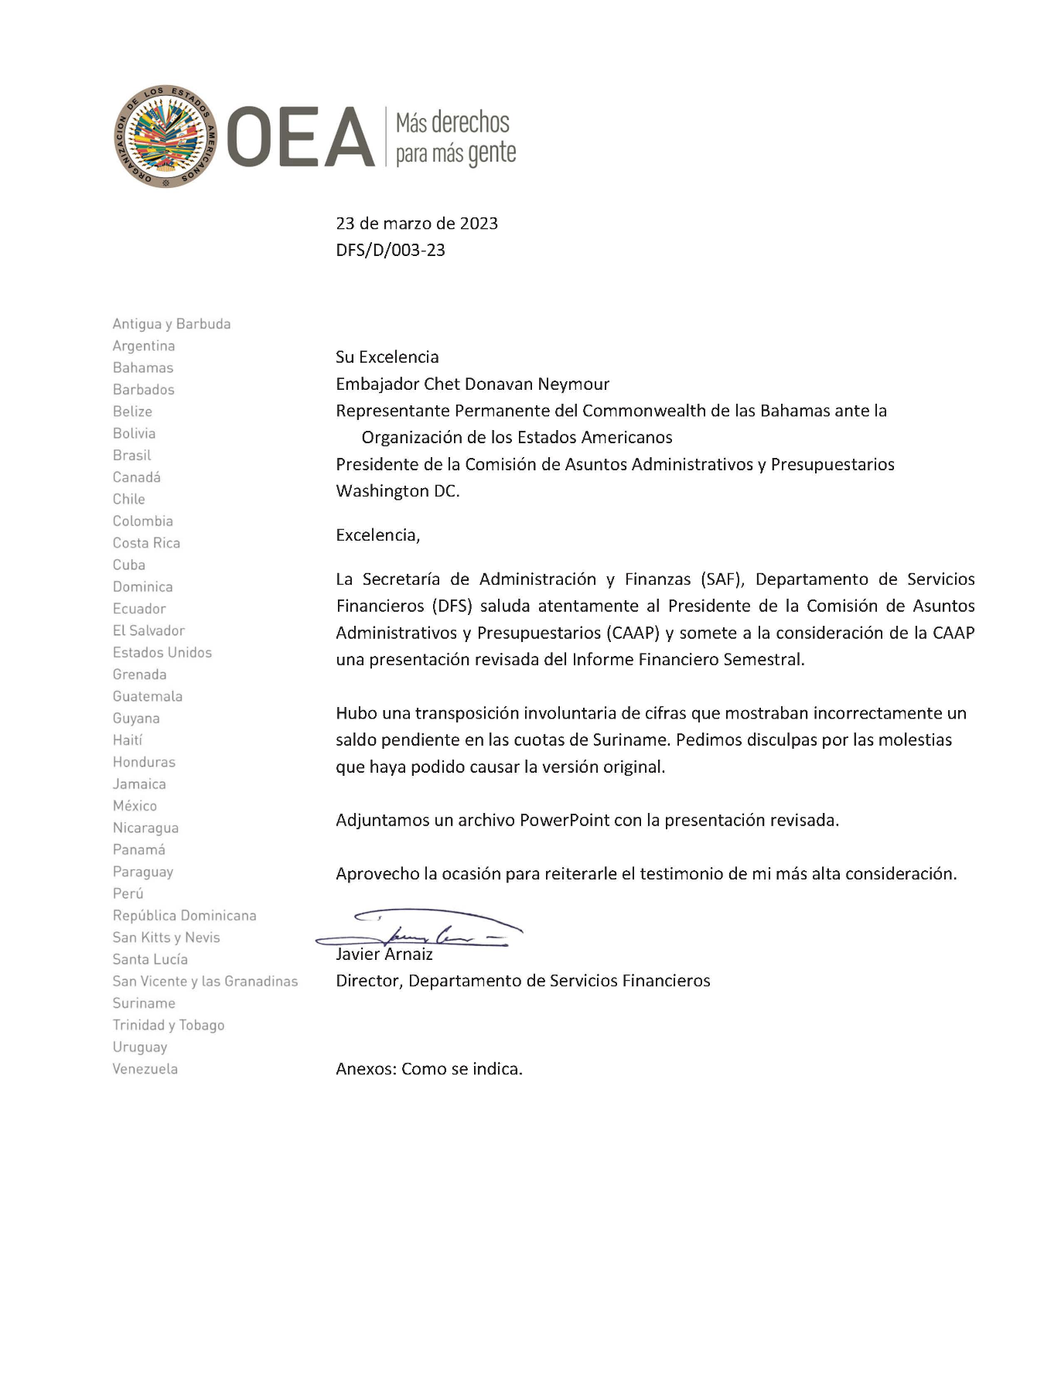
Haga clic en el enlace para acceder a la PRESENTACIÓN
CP47407S01

